Министерство науки и высшего образования Российской Федерации
Федеральное государственное бюджетное образовательное учреждение
высшего образования
«Тверской государственный технический университет»
(ТвГТУ)
Кафедра Программного обеспечения

Лабораторная работа №7
по дисциплине
«Структуры и алгоритмы обработки данных»

Выполнил:
Студент 2 курса
Группы Б.ПИН.ИИ.24.16
Левкин Д. А.

Проверил:
Мальков А.А

Тверь, 2025 г.
1. Постановка задачи
Реализовать различные типы очередей:
- Обычная очередь (FIFO)
- Кольцевая очередь на массиве
- Очередь на связном списке. Обеспечить операции: Enqueue, Dequeue, Peek, IsEmpty
2. Алгоритм решения
// КОЛЬЦЕВАЯ ОЧЕРЕДЬ НА МАССИВЕ
КЛАСС ArrayQueue:
ПОЛЯ: data[], head, tail, count, capacity

МЕТОД Enqueue(item):
ЕСЛИ count == capacity: УвеличитьМассив()
data[tail] = item
tail = (tail + 1) % capacity
count++

МЕТОД Dequeue():
ЕСЛИ IsEmpty(): ОШИБКА
value = data[head]
head = (head + 1) % capacity
count--
ВЕРНУТЬ value

// ОЧЕРЕДЬ НА СВЯЗНОМ СПИСКЕ
КЛАСС LinkedQueue:
ПОЛЯ: head, tail, count

МЕТОД Enqueue(item):
newNode = новый Узел(item)
ЕСЛИ tail == null: head = tail = newNode
ИНАЧЕ: tail.next = newNode; tail = newNode
count++

МЕТОД Dequeue():
ЕСЛИ IsEmpty(): ОШИБКА
value = head.value
head = head.next
ЕСЛИ head == null: tail = null
count--
ВЕРНУТЬ value
3. Оценка временной эффективности
- Enqueue(): O(1) амортизированно для массива, O(1) для списка
- Dequeue(): O(1) для обеих реализаций
- Peek(): O(1) для обеих реализаций
- IsEmpty(): O(1) для обеих реализаций
4. Программный код
// ArrayQueue.cs - кольцевая очередь
public void Enqueue(T item)
{
if (_count == _data.Length)
Resize(_data.Length * 2);

_data[_tail] = item;
_tail = (_tail + 1) % _data.Length;
_count++;
}

// LinkedQueue.cs - очередь на списке
public void Enqueue(T item)
{
var node = new Node(item);
if (_tail == null)
_head = _tail = node;
else
_tail.Next = node; _tail = node;
_count++;
}

5. Тестирование и результаты работы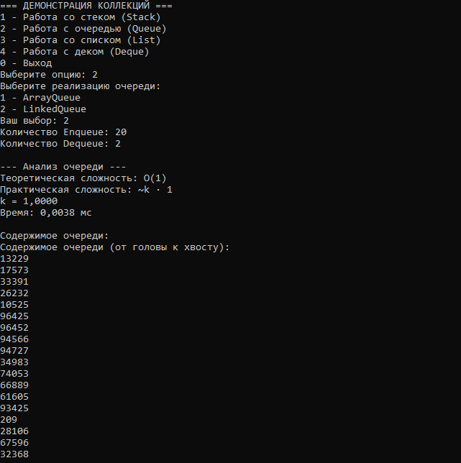
Рис. 1 «Результат выполнения программы»

